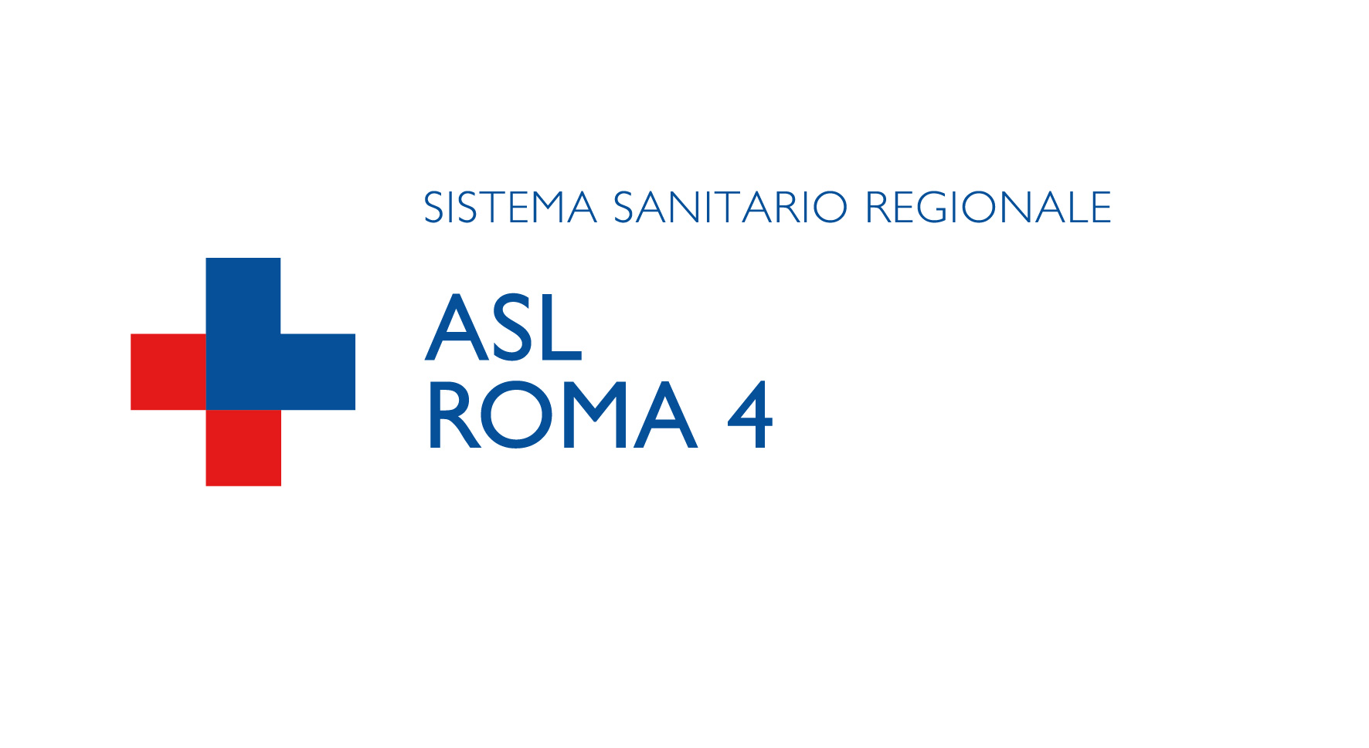

|  |  |  |  |  |
| --- | --- | --- | --- | --- |
| **PROVIDER N. 06**  RISCHIO CLIINICO IN SALA OPERATORIA  28 NOVEMBRE-AULA PIAZZA VERDI-CIVITAVECCHIA | | | | |
| **ORARIO** |  | **argomento didattico** | **Codici** | **Relatori** |
| 8.00 - 8.30 |  | **REGITRAZIONE PARTECIPANTI** |  | **SEGRETERIA** |
|  | | | | |
| 8.30 - 9.10 | *1° dettaglio* | Analisi del rischio in sala operatoria | **A** | Dott.ssa Ornella Biagiobelli |
| 9.10 - 9.50 | *2° dettaglio* | La Centrale di Sterilizzazione come nodo strategico per la sicurezza del percorso chirurgico | **A** | Dott.ssa Simona Nati |
| 9.50 - 10.30 | *3° dettaglio* | Sanificazione e sanitizzazione ambientale del Blocco operatorio | **A** | Dott.ssa Ornella Biagiobelli |
|  | | | | |
| 10.30 - 11.10 | *1° dettaglio* | Checklist come strumento di risk management | **A** | Dott.ssa Giuseppina D’Acierno |
| 11.10 - 11.50 | *2° dettaglio* | Prevenzione della ritenzione di garze, strumento o altro materiale all’interno del sito chirurgico | **A** | Dott.ssa Simona Nati |
| 11.50 - 12.30 | *3° dettaglio* | Gestione del paziente in sala operatoria, potenziali errori e fattori che condizionano la pratica clinica | **A** | Dott.ssa Arianna Balistreri |
|  | | | | |
| 12.30 – 13.10 | *1° dettaglio* | La Recovery Room.  Gestione e monitoraggio del risveglio nel post operatorio | **A** | Dott.ssa Daniela Gatti |
| 13.10 – 14.00 | *2° dettaglio* | Il benessere dell’equipe impatta sulla serenità del paziente | **A** | Dott.ssa Arianna Balistreri |
|  |  |  |  |  |
|  |  |  |  |  |
|  |  |  |  | Tutti i docenti |
| 14.00-14.30 |  | Test finale di apprendimento |  |  |
|  |  |  |  |  |
|  |  |  |  |  |

**Legenda:**

|  |  |  |
| --- | --- | --- |
| **A** | **Lezioni magistrali** | Lezioni |
| **B** | **Serie di relazioni sul tema** | Serie di relazioni su tema preordinato |
| **C** | **Tavole rotonde** | Con dibattito tra esperti |
| **D** | **Confronto dibattito** | Tra pubblico ed esperto guidato da un conduttore (l’esperto risponde) |
| **E** | **Dimostrazioni tecniche** | Senza esecuzione diretta da parte dei partecipanti |
| **F** | **Presentazione** | Di problemi e casi clinici in seduta plenaria (non a piccoli gruppi) |
| **G** | **Lavoro a piccoli gruppi** | Su problemi e casi clinico con produzione di rapporto finale |
| **H** | **Esecuzione diretta** | Da parte di tutti i partecipanti di attività pratiche e tecniche |
| **I** | **Role playing** | Giochi di ruolo, simulate |

**Ore totali: 6 ore**

**Destinatari (numero e professioni): n.** 20-TUTTE LE PROFESSIONI

**Obiettivi formativi tecnico professionali:** 18. Contenuti tecnico-professionali (conoscenze e competenze) specifici di ciascuna professione, di ciascuna specializzazione e di ciascuna attività ultraspecialistica, ivi incluse le malattie rare e la medicina di genere

**di processo:** 4. Appropriatezza delle prestazioni sanitarie, sistemi di valutazione, verifica e miglioramento dell'efficienza ed efficacia. Livelli essenziali di assistenza (LEA)

**di sistema:** 1. Applicazione nella pratica quotidiana dei principi e delle procedure dell'evidence based practice (EBM - EBN - BEP)

1. **Responsabile scientifico: Ornella Biagiobelli**

**Segreteria didattica: Massimo Surace**

**Docenti: Dott.ssa Ornella Biagiobelli**

**Dott.ssa Simona Nati**

**Dott.ssa Giuseppina D’Acierno**

**Dott.ssa Arianna Balistreri**

**Dott.ssa Daniela Gatti**